姓名 学号
学院 专业 座位号
( 密 封 线 内 不 答 题 )
……………………………………………………密………………………………………………封………………………………………线……………………………………线………………………………………

诚信应考,考试作弊将带来严重后果！
1
_____________ ________
…

华南理工大学期末考试
《2012级计算机学院数字逻辑》试卷 B卷
2014年1月15日
注意事项：1. 考前请将密封线内填写清楚；
2. 所有答案请直接答在试卷或答题纸上；
3．考试形式：闭卷；
4. 本试卷共 三 大题，满分100分，考试时间120分钟。
题 号 | 一 | 二 | 三 | 总分
得 分
评卷人

一. 选择题，请把选项填入下列的方框内（每题2分，共20分）
1 | 2 | 3 | 4 | 5 | 6 | 7 | 8 | 9 | 10

1.下列逻辑表达式中正确的是（ C ）
A. A+A= 0 B.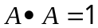 C. A+A=A D.A+B = A
2.逻辑表达式中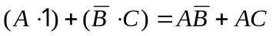的对偶式是( )

A. 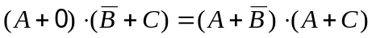

B. 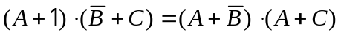
C. 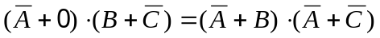
D. 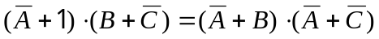
3.在下列电路中，不是典型组合电路的是（ ）。
A.译码器 B.全加器 C.计数器 D.数据选择器
4.设B1、B0为四选一数据选择器的地址码，X0~X3为数据输入，Y为数据输出，则输出Y与Xi和Bi之间的逻辑表达式为( )

A. 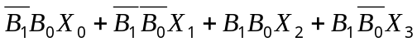

B.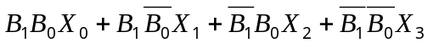
C. 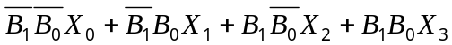
D. 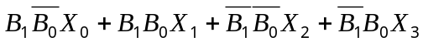
5．如图所示的组合电路中，其逻辑函数F= （ ）
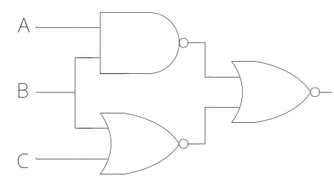A． 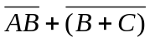
B. 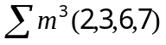
C. 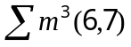
D. 以上都不对
6.电路如下图所示，经CP脉冲作用后，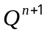=( )。
A. 1 B. 0 C. X D. 
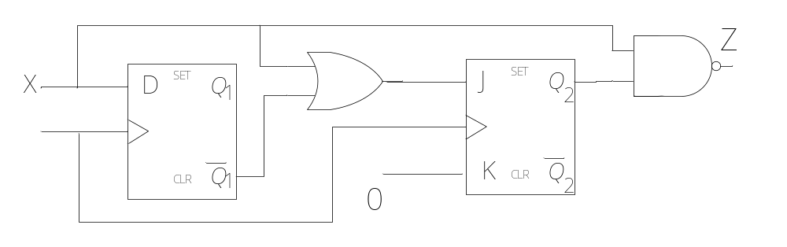
7．8线—3线优先编码器的输入为I₀-I₇，当有限级别最高的I₇有效时，其输出 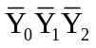的值是（ ）。
A. 111 B. 010 C. 000 D. 101
8. 关于存储器描述不正确的是（ ）
A. DRAM的存储密度比SRAM要高；
B. 现代的ROM不仅能读出，而且还能写入；
C. SRAM的访问速度一般要慢于DRAM；
D. ROM掉电后内容依然存在。
9. 2048*8位EPROM芯片，其地址线有（ ）条，数据线有（ ）条。
A.8, 2048 B.2048, 8 C. 8, 11 D. 11, 8
10. 使用256*1位ROM芯片组成1024*4位存储器，需要ROM芯片（ ）片。
A.10 B.32 C.16 D.64

二．填空题，请在空格内填入正确的内容（每题1分，共20分）
- 一个逻辑函数，如果有m个变量，则有 个最小项。
- 两个最小项只有一个变量不同，其余各变量均相同，则称这两个最小项
为 。
- 十六进制的基数为 。
- 七单位字符代码是用7位二进制数来表示不同的字符，它可表示 种不同的字符。
- 将BCD₈₄₂₁码0010转换成余3码是 。
- 格雷码是一种典型的循环码，从某一编码变到下一个相邻编码时，只
有 位的状态发生变化。
- 数字电路按逻辑功能的不同特点分为两大类： 和时序逻辑电路。
- 组合逻辑电路任一时刻的输出状态与电路原来所处的状态 。
- 触发器有2个稳态，分别是 态和1态。
- 完整地描述一个实现逻辑电路的功能，需要3个方程，分别是： 、激励方程和状态方程。
- VHDL的基本组成包括3个部分，分别是：参数部分——library
库 、 和描述部分—结构体。
- 触发器是具有 功能的电路，它是时序逻辑电路中最基本的单元电路。
- 任意进制计数器又称N进制计数器，2^{n}进制计数器就至少要用
到 个触发器。
- 随机存储器的英文缩写为RAM，在通电的情况下数据可以一
直 ，断电后数据会丢失。
- 将（459）₁₀编成（ ）_{8421BCD}。
- 三态门除了具有高电平和低电平两种状态外，还有第三种状态叫 。
- 任意两个最小项的乘积恒等于 。
- 若要某共阴极数码管显示数字“3”，则显示代码abcdefg
为 （0000000~1111111）。
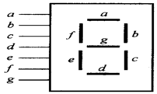

- 存储器必须有 、地址线和数据线。
- 74LS138是3线—8线译码器，译码为输出低电平有效，若输入为A₂A₁A₀=011时，输出Y₇Y₆Y₅ Y₄Y₃ Y₂Y₁ Y₀应为 。

三．分析设计题（共计60分）
- （10分）逻辑电路如图所示，试写出逻辑式，并化简之，列出真值表，并说明它的逻辑功能。
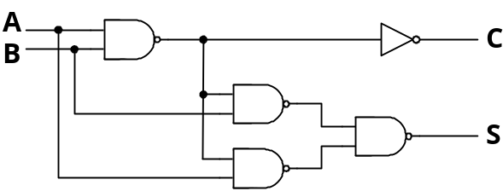
- （10分）设计一个组合逻辑电路，该电路的输入X和输出F均为3位二进制数。两者之间关系如下：
1)当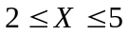时，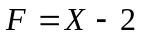
2)当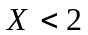时，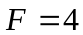
3)当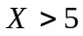时，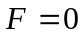
（1）列出真值表（4分）
输入 |  |  | 输出
X2 | X1 | X0 | F2 | F1 | F0
0 | 0 | 0
0 | 0 | 1
0 | 1 | 0
0 | 1 | 1
1 | 0 | 0
1 | 0 | 1
1 | 1 | 0
1 | 1 | 1
（2）已知一种集成芯片的逻辑电路图和管脚图。试使用该芯片一片和若干逻辑门实现上述的电路。（6分）
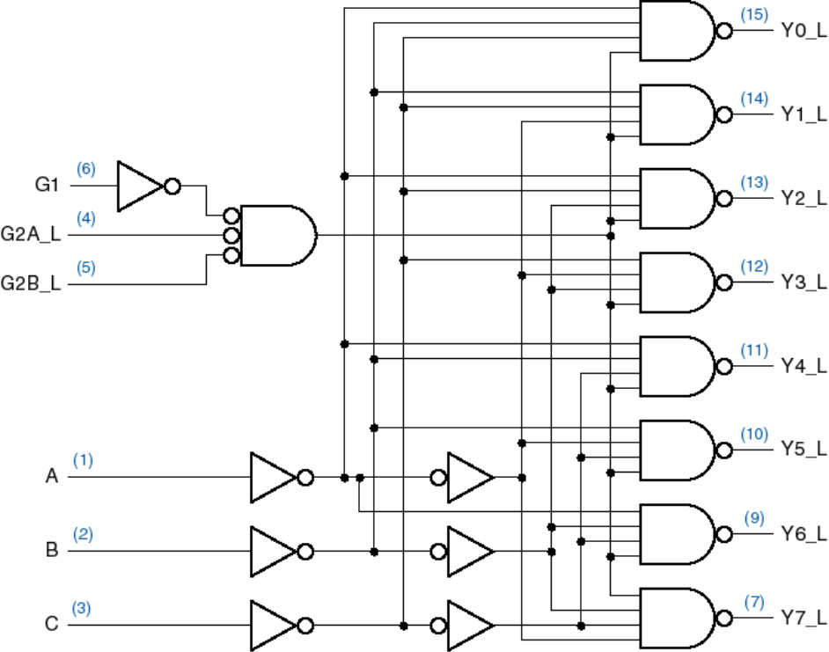

- （12分）分析下图所示同步时序逻辑电路，作出状态转移表和状态图，说明这个电路能对何种序列进行检测？
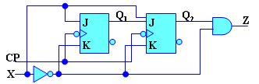

- （10分）设计一个奇偶校验器，数输入信号X中1的个数，如果X中1的个数为奇数，输出Z为1；若X中1的个数为偶数，则输出Z为0，画出状态图和状态表，并使用D触发器实现该电路。
- （8分）用一个ROM实现下列函数，请画出该ROM的阵列结构图
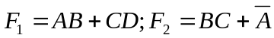
- （10分）补全全加器的VHDL源码。
library IEEE;
use IEEE.std_logic_1164.all;
entity full_adder is
port (
A, B, Cin: ;
);
end full_adder;
architecture
begin
S ;
Cout ;
end full_adder_arch;

